PROJETO DE LEI N° 76 DE 13 DE DEZEMBRO DE 2018.

DISPÕE SOBRE A CONCESSÃO DE VALE ALIMENTAÇÃO AOS FUNCIONÁRIOS DA MUNICIPALIDADE, REVOGA LEGISLAÇÃO ANTERIOR E DÁ OUTRAS PROVIDÊNCIAS.

Gisele Tonchis, Prefeita do Município de Lourdes, Comarca de Buritama, Estado de São Paulo.

Faz saber que a Câmara Municipal de Lourdes aprova e ela sanciona e promulga a seguinte lei

Art. 1° - A Cesta Básica concedida aos Servidores Municipais por força da Lei Municipal 1081 de 08 de novembro de 2011 acontecerá mediante a entrega aos servidores de Cartão Magnético sob a denominação de “Cartão-Alimentação”.

Parágrafo Único – O valor mensal do Cartão Alimentação será de R$ 350,00 (trezentos e cinquenta reais).

Art. 2º - O Cartão-Alimentação destinar-se-á exclusivamente à compra de gêneros alimentícios.

§ 1º - O valor do Cartão Alimentação a que se refere o caput deste artigo será reajustado por ocasião do reajuste dos servidores públicos municipais, e sempre pelo mesmo índice e percentual.

§ 2º - O Cartão Alimentação será concedido aos servidores que não tiverem nenhuma falta e também aqueles que se ausentarem:

I - Com base no art. 50, e incisos da Lei Complementar nº 784/2008.

II - Para tratamento de saúde comprovado por intermédio de atestado médico, limitando-se a 06 (seis) dias ao ano, exceção feita a:

- Doenças infectocontagiosas em relação a ser definida em Decreto do Chefe do Poder Executivo;
- Cirurgias e fraturas ósseas caso o tempo de afastamento seja superior ao caput do inciso II desse Artigo;

§ 3º - Quando o atestado for de apenas um dia, o servidor fica dispensado da apresentação do mesmo ao médico do trabalho, bastando entregá-lo no prazo máximo de 48 (quarenta e oito) horas, contadas da primeira hora do dia que esteve ausente à chefia imediata.

- Os atestados relativos à afastamentos superiores à um dia para serem aceitos devem ser submetidos à médico designado pela administração municipal.

Art. 3° - As aplicação, execução e fiscalização do benefício vincular-se-ão a processo licitatório que será realizado pelo Departamento de Licitação da Prefeitura.

Parágrafo Único – o Município poderá rescindir o contrato, levando em consideração o interesse de servidor e do próprio município, com no mínimo 30 (trinta) dias de antecedência.

Art. 4° - Esta Lei poderá ser regulamentada por decreto do Chefe do Executivo, se necessário.

Art. 5° - As despesas decorrentes com a execução da presente lei serão cobertas com dotação orçamentária própria, suplementada se necessário.

Art. 6° - A presente Lei entrará em vigor em 1º de janeiro de 2.019, revogadas as disposições em contrário,

Município de Lourdes (SP), 13 de dezembro de 2018.

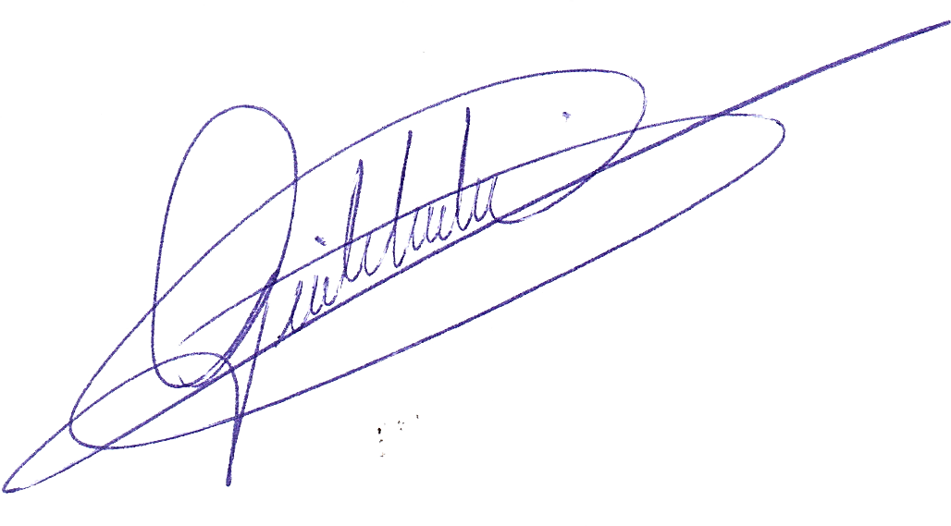

Gisele Tonchis
Prefeita Municipal

JUSTIFICATIVA

Senhora Presidente
Senhores Edis

Justifica-se o Projeto de em epigrafe, a valorização do funcionalismo público, e considerando o aumento do custo de vida vivenciado nos últimos anos, e a concessão de um incentivo ao quadro funcional, proporcionando maior qualidade de vida e motivação. Lembramos que no ano de 2018, os servidores receberam aumento de 2.68 % (dois inteiros e sessenta e oito centésimos por cento), de acordo com a variação da inflação do período, sendo que a majoração mais expressiva do vale refeição visa compensar o aumento concedido. Submetendo a matéria à avaliação e apreciação dos representantes desta colenda casa de Leis.

Município de Lourdes (SP), 13 de dezembro de 2018.

Gisele Tonchis
Prefeita Municipal

